附件2

采购人及供应商交流群二维码

一、采购人交流群二维码
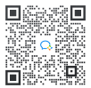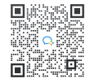
省本级 合肥 芜湖 蚌埠
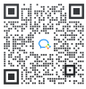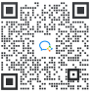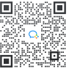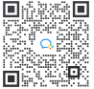
淮南 马鞍山 淮北 铜陵
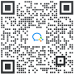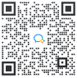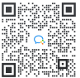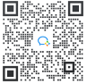
安庆 黄山 阜阳 宿州
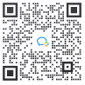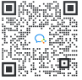
滁州 六安 宣城 池州
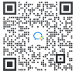
亳州
二、供应商交流群二维码

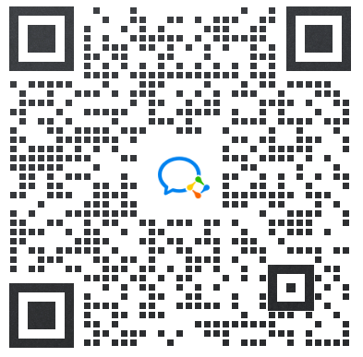
供应商

